IDEALENS VR SDK（Unity）

开发文档
修订日期 | 作者 | 备注
2019.02.20 | Dean | 0.1.0
2019.02.28 | Dean | 0.2.0
2019.03.22 | Dean | 0.2.2
2019.05.16 | Dean | 1.0.0
2019.08.05 | Dean | 1.1.0

目录
1 简介 5
1.1 SDK支持平台 5
1.2 开发环境 5
2 SDK的使用流程 5
2.1 导入IVRSDK 5
2.2 添加关键组件 5
2.3 Quality基本设置 6
2.4 Project Settings设置 6
2.5 打包运行 7
3 组件说明 8
3.1 VR相机组件 8
3.1 事件交互组件 9
3.2 凝视锚点组件 10
3.4 手柄控制器组件 11
3.5 IVRGraphicRaycaster说明 11
4 用户操作输入 12
4.1 Delegate方式(使用IVRTouchPad进行管理) 12
4.2 Get方式(使用IVRInput进行管理) 12
5 开发注意事项 15
5.1 Github 15
5.2 LOGO处理 15
5.3 Android主题处理 15
5.4 Camera处理 15
5.5 UGUI 设置 16
5.5 抗锯齿设置 16
6 API说明 17

1 简介

1.1 SDK支持平台
硬件设备：IDEALENS K4

1.2 开发环境
Unity： Unity 5.6.6f2 – Unity 2018.2.16f1 。
Android： 8.0版本。
Java： 1.7及以上版本。

SDK的使用流程

2.1 导入IVRSDK
将IVRSDK_V.x.x.x.unitypackage导入(Import)Unity工程中。
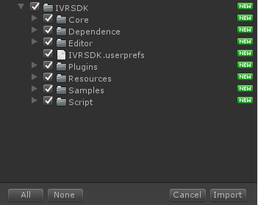
或者,
从github拉取代码:
https:
https://github.com/IDEALENSGroup/IVRSDK_Unity.git
ssh:
git@github.com:IDEALENSGroup/IVRSDK_Unity.git

2.2 添加关键组件
将IVRManager 以及 IVRInputModuleManager 两个prefab添加到Hierarchy中即可(prefab路径在/IVRSDK/Resource/Prefabs),如下图
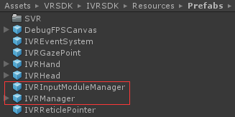
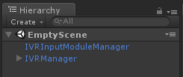
注意: 如果在Hierarchy存在非VR Camera, 请将其删除

Quality基本设置
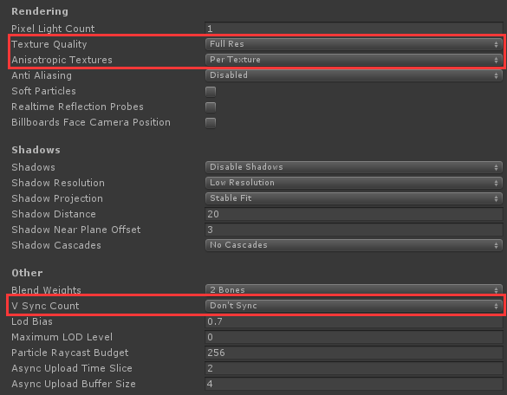

2.4 Project Settings设置
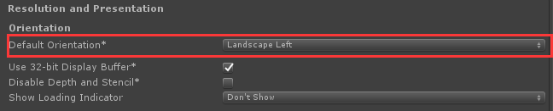
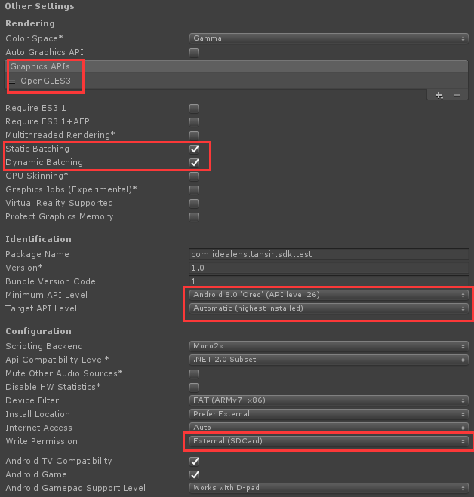

2.5 打包运行
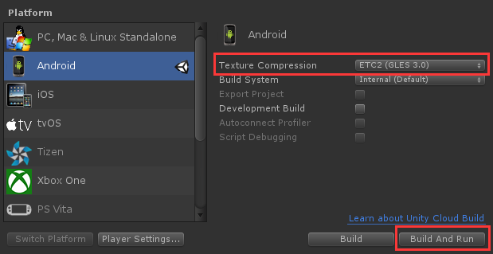

3 组件说明

3.1 VR相机组件

组件Prefab:
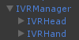
IVRHead: 头部，对VR画面进行渲染
IVRHand: 手部，用于手柄控制，目前支持H1000和Ximmerse

组件脚本:
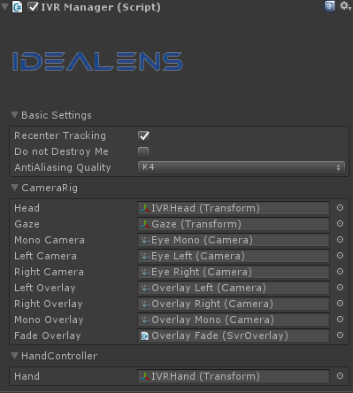

说明：
设置项 | 描述 | 备注
Recenter Tacking  （默认勾选） | 勾选此项，默认长按触摸板3s后，应用会自动重置视角
Do not Destroy Me  （默认不勾选） | 勾选此项组件将不会销毁
AntiAliasing Quality  (默认K4) | 抗锯齿质量等级 | K0:无抗锯齿；K1,K2,K4: 分别为三种不同的抗锯齿质量
Head | 头部节点 | 引用节点对象为IVRHand
Gaze | 锚点挂载点 | 引用节点对象为Gaze
Left Camera | 渲染相机(左眼) | 引用节点对象为Eye Left
Right Camera | 渲染相机(右眼) | 引用节点对象为Eye Right
Left Overlay | Overlay相机(左眼) | 引用节点对象为Overlay Left
Right Overlay | Overlay相机(右眼) | 引用节点对象为Overlay Right
Hand | 手柄节点 | 引用节点对象为IVRHand

注意: 目前Overlay相机用来渲染锚点，不适合渲染模型或更多的UI元素

事件交互组件
组件Prefab:

组件脚本:
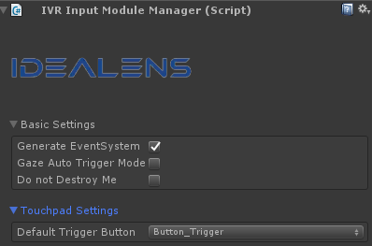
说明: 对全局交互事件进行管理

设置项 | 描述 | 备注
Gernerate EventSystem  （默认勾选） | 勾选此项后，运行程序会自动生成EventSystem系统组件，并自动挂载到IVRInputModuleManager下成为子节点。而EventSystem会被IVRInputModule管控
Gaze Auto Trigger Mode  （默认不勾选） | 勾选此项后，会启用锚点的自动触发功能，凡是实现IPointerClickHandler  接口的事件都会被触发。配合IVR_AnchorDynamic脚本可实现凝视触发进度显示
Do not Destroy Me  （默认不勾选） | 勾选此项组件将不会销毁
Default Trigger Button  (Button_Trigger) | 手柄默认触发按键 | Button_Trigger: 扳机键触发  Button_TP: 手柄TP板按下触发  Button_Trigger_And_TP:扳机键和TP可以触发事件

凝视锚点组件
组件: IVRGazePoint


组件脚本:
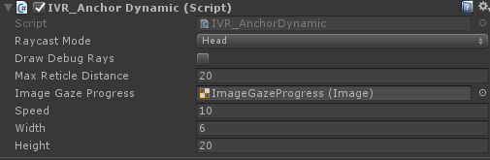
说明:
- 该组件用于触发头部凝视的锚点事件。
- 它的远近会更具所凝视物体的远近产生变化。
- 它具有可视范围，当超出范围后他们就会消失，单只是视觉上消失，实际上任然可以触发事件

设置项 | 描述 | 备注
Raycast Mode  (Head) | 射线模式
Speed | Z轴的变化速度
Width/Height | 设置可视范围的宽高
ImageGazeProgress | 用于显示凝视触发的进度，这里使用的Image组件 | 如果要启用该功能，需要在IVRInputModuleManager中将“Gaze Auto Trigger Mode”勾选

手柄控制器组件
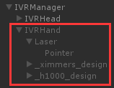

说明: 在IVRHand上有一个IVRTrackArm脚本用于产生手柄的射线，计算手柄的姿态等。手柄连接后，IVRHand会被激活，并且会根据当前连接的设备类型显示相应的手柄模型，而手柄模型会根据用户的操作反馈显示相应的按键状态。

使用前提: 需要在Launcher的手柄连接程序中对手柄进行配对

3.5 IVRGraphicRaycaster说明
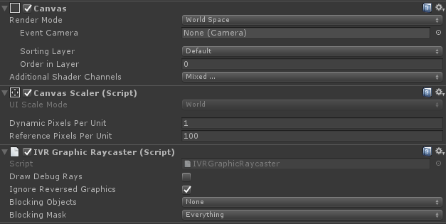
IVRGraphicRaycaster是用来检测UGUI的交互的，必须和Canvas绑定使用。在IVRSDK中仅支持World Space模式的Canvas，如果选择成其他的模式将无法显示。

用户操作输入
说明: 对头显Touchpad和手柄事件输入进行管控

4.1 Delegate方式(使用IVRTouchPad进行管理)

事件名 | 描述 | 备注
TouchEvent_OnSingleTap | 单击
TouchEvent_OnDoubleTap | 双击
TouchEvent_OnSwipe | 滑动手势(手指需要抬起) | 返回滑动方向
TouchEvent_OnSwipDirect | 滑动手势(无需手指抬起) | 返回滑动方向
TouchEvent_OnLongPress | 长按
TouchEvent_OnPressDown | 按下
TouchEvent_OnPressUp | 按起
TouchEvent_OnScroll | 触摸滑动 | 返回触摸坐标点和步长
ButtonEvent_OnBackPress | 返回键
ButtonEvent_OnAppPress | App键
具体请参考例子：IVRSample_Touchpad

4.2 Get方式(使用IVRInput进行管理)
IVRInput通过3个方法来检查当前输入。分别是Get，GetDown，GetUp。
它们都返回bool类型，需要你在Update函数中检查输入，例如：

if (IVRInput.GetDown(IVRInput.Button.One))
{
//The Button One
}
if (IVRInput.Get(IVRInput.Button.One))
{
//The Button One
}
if (IVRInput.GetUp(IVRInput.Button.One))
{
//The Button One
}
以上三个方法都需要传入两个参数，分别是事件类型和控制器类型。事件类型有：Button，RawButton，Axis1D，RawAxis1D，Axis2D，RawAxis2D，Touch，RawTouch。控制器类型是Controller。

Button类型：
事件类型 | 映射手柄控制器 | 映射头控 | 映射蓝牙控制器
One | 触摸板按钮事件 |  | A键
Two | App键 |  | B键
Three |  |  | X键
Four |  |  | Y键
Start |  | 触摸板点击 | Start按钮
Back | Home键 | 返回键 | Back按钮
PrimaryShoulder |  |  | 左Shoulder键
PrimaryIndexTrigger | Trigger键 |  | 左Trigger键
PrimaryThumbstick |  |  | 左摇杆按钮
PrimaryThumbstickUp |  |  | 左摇杆上
PrimaryThumbstickDown |  |  | 左摇杆下
PrimaryThumbstickLeft |  |  | 左摇杆左
PrimaryThumbstickRight |  |  | 左摇杆右
PrimaryTouchpad | 触摸板点击 | 触摸板点击
DpadUp | 触摸板上划 | 触摸板上划 | 左摇杆上
DpadDown | 触摸板下划 | 触摸板下划 | 左摇杆下
DpadLeft | 触摸板左划 | 触摸板左划 | 左摇杆左
DpadRight | 触摸板右划 | 触摸板右划 | 左摇杆右
Up | 触摸板上划 | 触摸板上划 | 左摇杆上
Down | 触摸板下划 | 触摸板下划 | 左摇杆下
Left | 触摸板左划 | 触摸板左划 | 左摇杆左
Right | 触摸板右划 | 触摸板右划 | 左摇杆右

Axis1D类型：
事件类型 | 映射手柄控制器 | 映射头控 | 映射蓝牙控制器
PrimaryIndexTrigger | Triger按钮 |  | 左Trigger

Axis2D类型：
事件类型 | 映射手柄控制器 | 映射头控 | 映射蓝牙控制器
PrimaryTouchpad | 触摸板 | 触摸板
PrimaryThumbstick |  |  | 左摇杆

Touch类型：
事件类型 | 映射手柄控制器 | 映射头控 | 映射蓝牙控制器
PrimaryTouchpad | 触摸板 | 触摸板

RawButton，RawAxis1D，RawAxis2D，RawTouch分别是对应事件的原始值。

Controller类型：
Touchpad | 头控输入设备
Remot | 手柄控制器输入设备
Gamepad | 通用蓝牙手柄输入设备
Active | 最近激活的设备
All | 任何设备

在Get事件中默认Controller是Active，如果更改类型就只接受指定类型设备的事件输入，例如
if (IVRInput.GetDown(IVRInput.Button.One,IVRInput.Controller.Gamepad))
{
//The Button One
}
表示只接收蓝牙手柄的A键输入，不再接受手柄的触摸板按钮事件。如果想了解更多请参考IVRSmaple_Input。

开发注意事项

5.1 Github
建议使用Git方式更新IVRSDK
https:
https://github.com/IDEALENSGroup/IVRSDK_Unity.git
ssh:
git@github.com:IDEALENSGroup/IVRSDK_Unity.git

5.2 LOGO处理
Unity默认设置启动的时候会显示Unity的LOGO，但是在设备上没有进行分屏显示，建议开发者将启动画面设置为纯黑色：
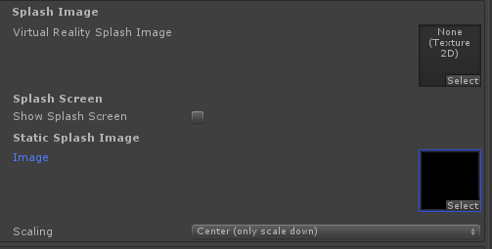

5.3 Android主题处理
直接使用Unity默认的Android主题的应用，在启动的时候会闪一下白屏，开发者可手动修改一下Unity默认的配置文件：Unity\Editor\Data\PlaybackEngines\AndroidPlayer\Apk\res\values\styles.xml，将android:Theme.Light.NoTitleBar.Fullscreen修改为android:Theme.Black.NoTitleBar.Fullscreen.

Camera处理
开发者不要使用任何其他Camera，这些Camera都不会在设备上显示出来。

5.5 UGUI 设置
不能使用Canvas的Screen Space - Overlay模式绘制UGUI，这样无法在设备上显示，请直接使用World Space模式。

抗锯齿设置
由于高通有自己的抗锯齿处理方式，所以Unity3D自带的抗锯齿无法生效。高通官方的文档中指出需要在Quality中设置 【Anti Aliasing = Disabled】,然后使用SDK中的抗锯齿参数设置抗锯齿质量。设置如下，目前默认K4，也就是最高显示质量。共有K0,K1,K2,K4四个参数,K0代表无抗锯齿，其他三个值代表不同显示质量:
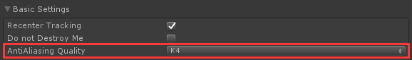

API说明
说明: 大部分API都是IVRPlugin提供接口调用

方法 | 功能 | 参数
IVR_ResetPose | 重置视角 | 无
ShowToast | 显示系统Toast提示框 | message: 显示的文字信息  time: 显示持续时间，默认3000毫秒
ShowDialog | 显示系统Dialog提示框 | tilte: 标题文本  message: 内容文本  positiveButtonLabel : 按钮显示文本，默认“OK”  actionOk: 自定义按钮事件
GetDeviceResolutionType | 获取屏幕类型  返回值: (DeviceResolutionType ：Display_Unknown，Display_2K，Display_4K) | 无
OpenCinema | 调用Cinema播放器播放片源 | path: 视频文件绝对路径
OpenImageViewer | 调用ImageViewer查看图片 | path: 图片文件绝对路径

感谢您对IDEALENS VR SDK的支持！

